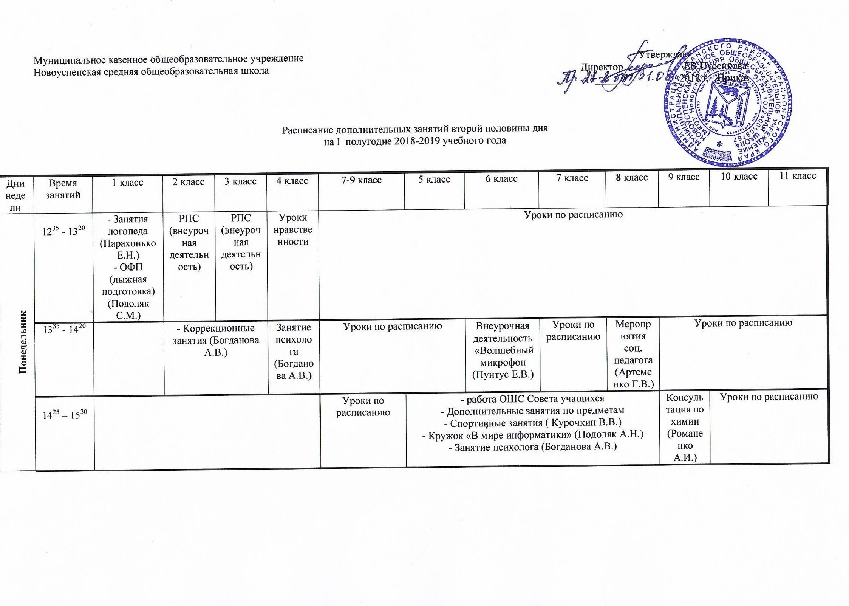

Дни недели | Время занятий | 1 класс |  | 2 класс | 3 класс | 4 класс | 7-9 класс | 5 класс | 6 класс | 7 класс |  | 8 класс | 9 класс | 10 класс |  | 11 класс
Вторник | 12³⁵ - 13²⁰ | РПС (внеурочная деятельность) | Уроки по расписанию  (внеурочная деятельность) |  |  | РПС (внеурочная деятельность) | Уроки по расписанию
Вторник | 13³⁵ - 14²⁰ |  |  |  |  |  | Уроки по расписанию | мероприятие соц.педагога (Артеменко Г.В.) | Уроки по расписанию |  | мероприятие соц.педагога (Артеменко Г.В.) | Уроки по расписанию
Вторник | 14²⁵ – 15³⁰ |  |  |  |  |  | Уроки по расписанию | - Мероприятия соц. педагога (Артеменко Г.В.)  - Кружок «Стрелковый» (Дядечкин С.Е.)  - Кружок «Школа турмастерства» (Подоляк С.М.)  - Занятие психолога (Богданова А.В.)  - мини-футбол (Курочкин В,В,) |  |  |  |  | Консультация по русскому языку (Иванова Л.Г.) |  | Мероприятия соц. педагога (Артеменко Г.В.)  - Занятие психолога (Богданова А.В.) | Уроки по расписанию

Дни недели | Время занятий | 1 класс | 2 класс | 3 класс | 4 класс |  | 7-9 класс |  | 5 класс | 6 класс |  | 7 класс |  | 8 класс | 9 класс | 10 класс |  |  | 11 класс
Среда | 12³⁵ - 13²⁰ | Уроки по расписанию |  |  |  |  | Уроки по расписанию
Среда | 13³⁵ - 14²⁰ |  |  |  |  | Занятия логопеда (Парахонько Е.Н.) | Уроки по расписанию |  | Мероприятия соц. педагога (Артеменко Г.В.) |  | Уроки по расписанию |  | Мероприятия соц. педагога (Артеменко Г.В.) | Уроки по расписанию
Среда | 14²⁵ – 15³⁰ |  |  |  |  |  | Уроки по расписанию | - ОФП (лыжная подготовка) (Подоляк С.М.)  - Строевая подготовка (Дядечкин С.Е.)  - Занятие психолога (Богданова А.В.)  - Дополнительные занятия по предметам  - Настольный теннис (Курочкин В.В.) |  |  |  |  |  |  | Консультация по математике (Подоляк А.Н.) |  | Уроки по расписанию | Мероприятия соц. педагога (Артеменко Г.В.)

Дни недели | Время занятий | 1 класс |  | 2 класс | 3 класс | 4 класс | 7-9 класс | 5 класс | 6 класс | 7 класс | 8 класс | 9 класс |  | 10 класс | 11 класс
Четверг | 12³⁵ - 13²⁰ | Уроки нравственности (внеурочная деятельность) | Уроки по расписанию |  |  |  | Уроки по расписанию
Четверг | 13³⁵ - 14²⁰ |  |  |  |  |  | Уроки по расписанию |  |  |  |  |  | Мероприятия соц. педагога (Артеменко Г.В.)  дополнительные занятия по предметам |  | УПК
 | - Мероприятие педагога-библиотекаря (Романова Е.П.)

Дни недели | Время занятий | 1 класс |  | 2 класс | 3 класс | 4 класс | 7-9 класс | 5 класс | 6 класс | 7 класс | 8 класс | 9 класс | 10 класс |  | 11 класс
Пятница | 12³⁵ - 13²⁰ | - Занятие психолога (Богданова А.В.) | Уроки нравственности  (внеурочная деятельность) |  |  | Уроки по расписанию | Уроки по расписанию
Пятница | 12³⁵ - 13²⁰ | ОФП (коньки) (Подоляк С.М.)
Пятница | 13³⁵ - 14²⁰ |  |  |  |  |  | Уроки по расписанию | - Внеурочная деятельность |  | Уроки по расписанию
Пятница | 14²⁵ – 15³⁰ |  |  |  |  |  | - Занятие психолога (Богданова А.В.) | Классные часы  - ОФП (коньки) (Подоляк С.М.) |  |  |  | Консультация по биологии (Романенко А.И.)  Консультация по физики (СимаЕ.А.)

Дни недели | Время занятий | 1 класс | 2 класс | 3 класс | 4 класс | 5-6 класс | 8-9 класс | 5 класс | 6 класс | 7 класс | 8 класс | 9 класс | 10 класс | 11 класс
Суббота | 12³⁵ - 13²⁰ |  |  |  |  |  |  | Уроки по расписанию
Суббота | 13³⁵ - 14²⁰ |  |  |  |  |  |  | Внеурочная деятельность |  | Уроки по расписанию

